**壹平方米取号机管理后台（销售总监）**

**设计文档**

版本号：1.0

编撰人：吴俊博

日期：2017-05-04

部门：产品部

**重庆壹平方米网络科技有限公司**

本文档版权由重庆壹平方米网络科技有限公司所有。未经书面许可，任何单位和个人不得以任何形式摘抄、复制本文档的部分或全部，并以任何形式传播。

**目录**

1 文档概述 5

1.1 目的 5

1.2 文档阅读范围 5

1.3 约束与限制 5

1.4 名词解释 5

2 产品说明 5

2.1 产品定义 5

2.2 产品载体 5

3 设计说明 6

3.1 设计预览 6

3.2 报备统计 6

3.2.1功能概述 6

3.2.2页面预览 7

3.2.3交互说明 7

3.2.4逻辑说明 9

3.3 楼盘管理 10

3.3.1功能概述 10

3.3.2页面预览 10

3.3.3交互说明 10

3.3.4逻辑说明 12

3.3.5修改楼盘页面 12

3.3.5.1页面预览 12

3.3.5.2交互说明 12

3.3.5.3逻辑说明 13

3.3.6查看楼盘信息 14

3.3.6.1页面预览 14

3.3.6.2交互说明 14

3.3.6.3逻辑说明 14

3.4 区域管理 15

3.4.1功能概述 15

3.4.2页面预览 15

3.4.3交互说明 15

3.4.4逻辑说明 17

3.4.5新增区域页面 17

3.4.5.1页面预览 17

3.4.5.2交互说明 17

3.4.5.3逻辑说明 18

3.4.6修改区域信息 19

3.4.6.1页面预览 19

3.4.6.2交互说明 19

3.4.6.3逻辑说明 19

3.4.7查看区域信息 20

3.4.7.1页面预览 20

3.4.7.2交互说明 20

3.4.7.3逻辑说明 21

# 文档概述

## 目的

为了能够清晰描述取号机管理后台销售总监角色的设计要求，特编写此文档。

## 文档阅读范围

取号机项目成员。

## 约束与限制

暂无

## 名词解释

暂无

# 产品说明

## 产品定义

该产品重点解决了销售总监楼盘管理的需求。

## 产品载体

产品载体为：Web网站。

# 设计说明

## 设计预览

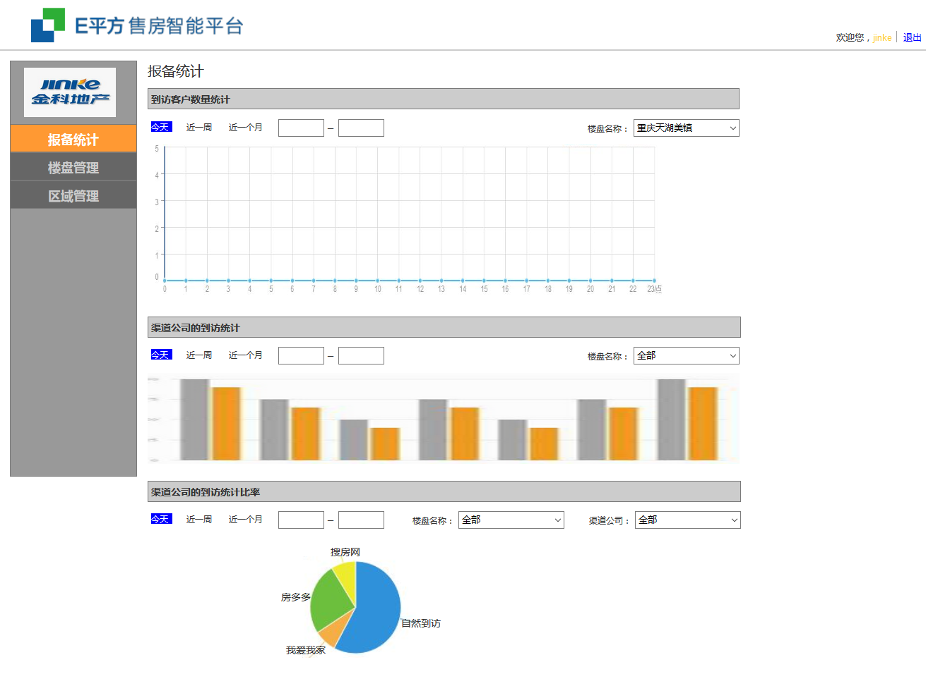

## 报备统计

### 功能概述

该模块主要是销售总监用来查看楼盘的到访情况。

### 页面预览

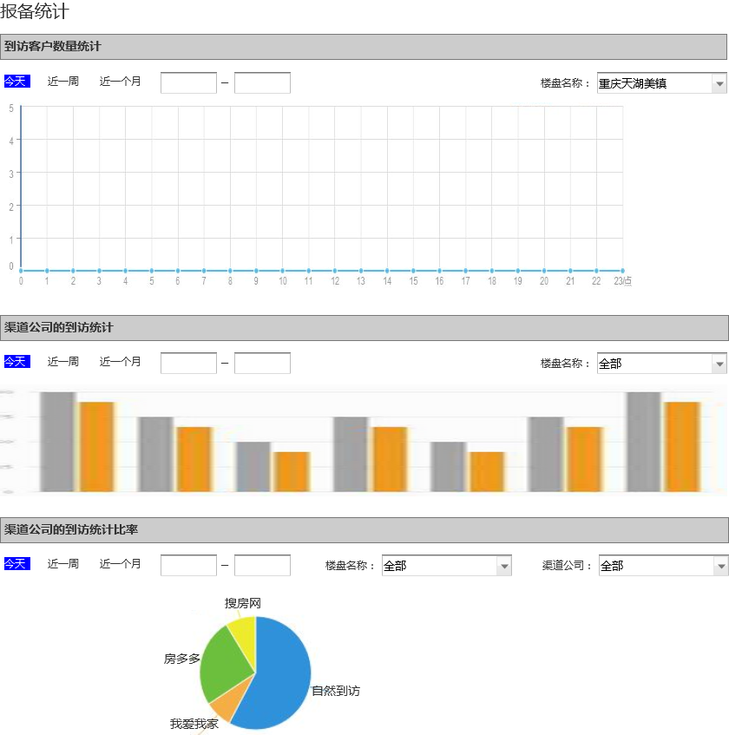

### 交互说明

1. 到访客户数量统计：选择“日期选择”的今天、近一周、近一个月的某一个，线状统计图以线条方式展示出以选择的日期为筛选条件匹配的默认楼盘的到访客户数据；
2. 到访客户数量统计：选择“日期选择”的开始时间与结束时间，线状统计图以线条方式展示出以选择的日期区间为筛选条件匹配的默认楼盘的到访客户数据；
3. 到访客户数量统计：选择“日期选择”的今天、近一周、近一个月的某一个，更改“楼盘名称”下拉框中某个楼盘的名称，线状统计图以线条方式展示出以选择的日期为筛选条件匹配的选定楼盘的到访客户数据；
4. 到访客户数量统计：选择“日期选择”的开始时间与结束时间，更改“楼盘名称”下拉框中某个楼盘的名称，线状统计图以线条方式展示出以选择的日期区间为筛选条件匹配的选定楼盘的到访客户数据；
5. 渠道公司的到访统计：选择“日期选择”的今天、近一周、近一个月的某一个，柱状图以柱形方式展示出以选择的日期为筛选条件匹配的默认渠道公司（即：全部渠道公司）的到访客户数据；
6. 渠道公司的到访统计：选择“日期选择”的开始时间与结束时间，柱状图以柱形方式展示出以选择的日期区间为筛选条件匹配的默认渠道公司（即：全部渠道公司）的到访客户数据；
7. 渠道公司的到访统计：选择“日期选择”的今天、近一周、近一个月的某一个，更改“渠道公司”下拉框中某个渠道公司的名称，柱状图以柱形方式展示出以选择的日期为筛选条件匹配的选定渠道公司的到访客户数据；
8. 渠道公司的到访统计：选择“日期选择”的开始时间与结束时间，更改“渠道公司”下拉框中某个渠道公司的名称，柱状图以柱形方式展示出以选择的日期区间为筛选条件匹配的选定渠道公司的到访客户数据；
9. 渠道公司的到访统计比率：选择“日期选择”的今天、近一周、近一个月的某一个，饼形图图以饼形方式展示出以选择的日期为筛选条件匹配的默认渠道公司（即：全部渠道公司）、默认楼盘（即：全部楼盘）的到访客户数据占比；
10. 渠道公司的到访统计比率：选择“日期选择”的开始时间与结束时间，饼形图图以饼形方式展示出以选择的日期为筛选条件匹配的默认渠道公司（即：全部渠道公司）、默认楼盘（即：全部楼盘）的到访客户数据占比；
11. 渠道公司的到访统计比率：选择“日期选择”的今天、近一周、近一个月的某一个，更改“楼盘名称”下拉框中某个楼盘的名称，更改“渠道公司”下拉框中某个渠道公司的名称，柱状图以柱形方式展示出以选择的日期为筛选条件匹配的选定楼盘和选定渠道公司的到访客户数据比率；
12. 渠道公司的到访统计：选择“日期选择”的开始时间与结束时间，更改“楼盘名称”下拉框中某个楼盘的名称，更改“渠道公司”下拉框中某个渠道公司的名称，柱状图以柱形方式展示出以选择的日期为筛选条件匹配的选定楼盘和选定渠道公司的到访客户数据比率；

### 逻辑说明

该页面无逻辑说明。

## 楼盘管理

### 功能概述

该模块主要是销售总监用来管理楼盘的配置，修改楼盘信息、查看楼盘信息。

### 页面预览

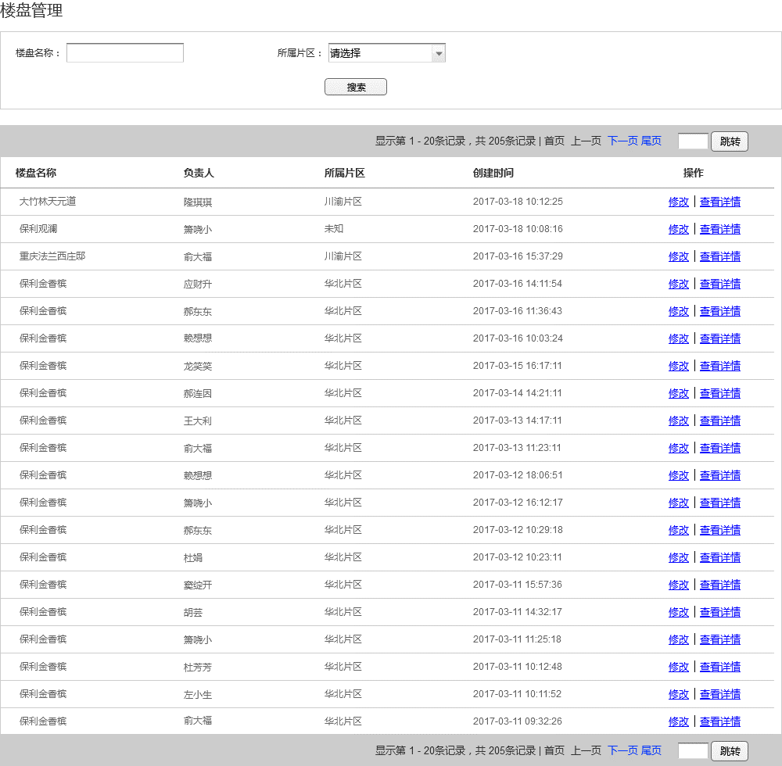

### 交互说明

1. 数据筛选：“楼盘名称”输入框内输入手机号码，点击“搜索”按钮，楼盘信息列表显示以输入的楼盘名称为筛选条件匹配的楼盘信息；
2. 数据筛选：选择“所属片区”下拉框中某个片区的名称，点击“搜索”按钮，楼盘信息列表显示以选择的片区为筛选条件匹配楼盘信息；
3. 数据分页：选择分页导航的“下一页”，楼盘信息列表显示当前筛选结果的下一页，若下一页数据为空，则“下一页”处于“不可点击”状态；
4. 数据分页：选择分页导航的“尾页”，楼盘信息列表显示当前筛选结果的最后一页，若最后一页数据为空，则“尾页”处于“不可点击”状态；
5. 数据分页：选择分页导航的“上一页”，楼盘信息列表显示当前筛选结果的上一页，若上一页数据为空，则“上一页”处于“不可点击”状态；
6. 数据分页：选择分页导航的“首页”，楼盘信息列表显示当前筛选结果的第一页，若第一页数据为空，则“首页”处于“不可点击”状态；
7. 数据分页：在页码输入框内输入要进入的分页页码，点击“跳转”按钮，楼盘信息列表显示页码对应的楼盘信息；
8. 点击楼盘信息列表的某个楼盘信息的“修改”链接，进入到“修改楼盘信息”页面，见3.3.5节；
9. 点击楼盘信息列表的某个楼盘信息的“查看详情”链接，进入到“查看楼盘信息”页面，见3.3.6节；

### 逻辑说明

该页面无逻辑说明。

### 修改楼盘页面

#### 页面预览

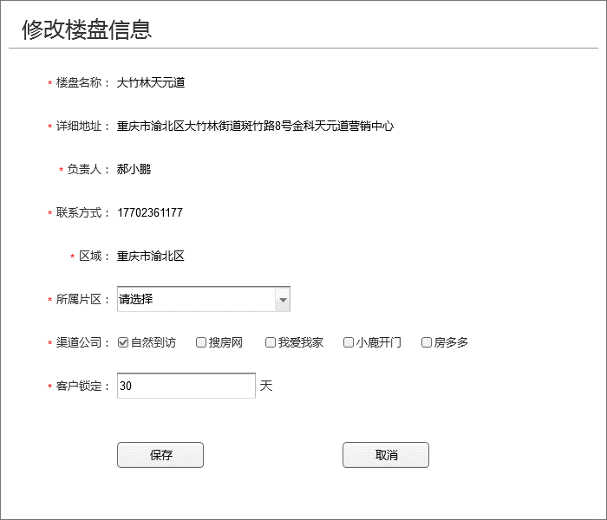

#### 交互说明

1. 所属片区：限制为下拉框，下拉内容为：销售总监自定义的区域列表，默认为：请选择；
2. 渠道公司：限制为复选框，内容为系统配置的渠道公司名称，默认勾选自然到访；
3. 客户锁定：限制为1-3个字符，数字，非空；
4. 错误提醒：显示在对应输入框右侧。

#### 逻辑说明

1. 输入合法的楼盘信息，点击“提交”按钮，提交成功，返回到楼盘信息列表页面（若“修改”操作之前的楼盘信息列表有筛选项，需要返回带有筛选项的楼盘信息列表）；
2. 输入合法的楼盘信息，点击“取消”按钮，不进行提交操作，返回到楼盘信息列表页面（若“修改”操作之前的楼盘信息列表有筛选项，需要返回带有筛选项的楼盘信息列表）；
3. 自然到访是默认渠道公司，且不可被取消选择。
4. 所属片区如果已经选择了某个片区，不允许修改为“请选择”。

### 查看楼盘信息

#### 页面预览

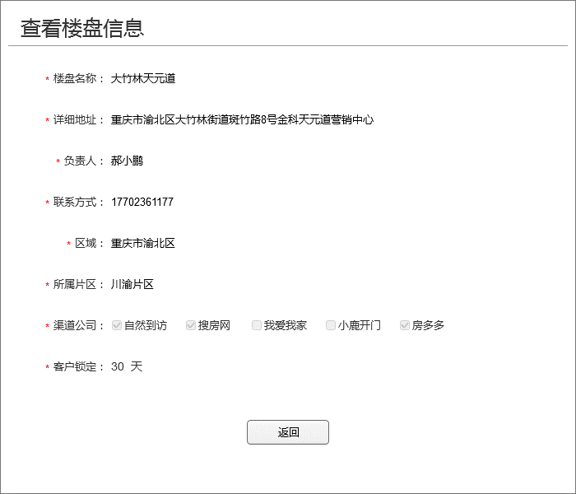

#### 交互说明

1. 点击“返回”按钮，返回到楼盘信息列表（若“查看详情”操作之前的楼盘信息列表有筛选项，需要返回带有筛选项的楼盘信息列表）。

#### 逻辑说明

该页面无逻辑说明。

## 区域管理

### 功能概述

该模块主要是销售总监用来自定义区域。

### 页面预览

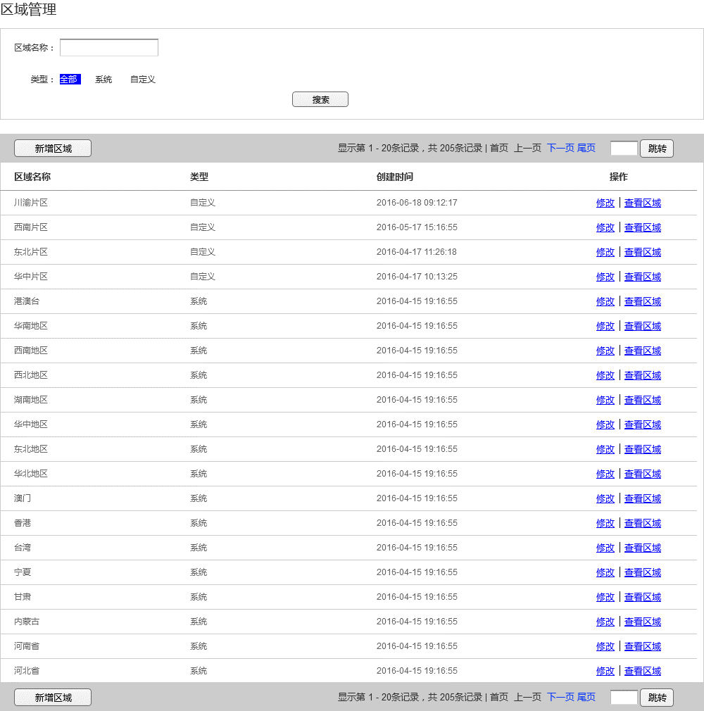

### 交互说明

1. 数据筛选：选择“区域名称”下拉框中某个楼盘的名称，点击“搜索”按钮，区域信息列表显示以选择的区域名称为筛选条件匹配的区域信息；
2. 数据筛选：选择“类型”的全部、系统、自定义的某一个，区域信息列表直接显示以选择的类型为筛选条件匹配的区域信息；
3. 数据分页：选择分页导航的“下一页”，区域信息列表显示当前筛选结果的下一页，若下一页数据为空，则“下一页”处于“不可点击”状态；
4. 数据分页：选择分页导航的“尾页”，区域信息列表显示当前筛选结果的最后一页，若最后一页数据为空，则“尾页”处于“不可点击”状态；
5. 数据分页：选择分页导航的“上一页”，区域信息列表显示当前筛选结果的上一页，若上一页数据为空，则“上一页”处于“不可点击”状态；
6. 数据分页：选择分页导航的“首页”，区域信息列表显示当前筛选结果的第一页，若第一页数据为空，则“首页”处于“不可点击”状态；
7. 数据分页：在页码输入框内输入要进入的分页页码，点击“跳转”按钮，区域信息列表显示页码对应的区域信息；
8. 点击“新增区域”按钮，进入到“新增区域”页面，见3.4.5节；
9. 点击区域信息列表的某个区域信息的“修改”链接，进入到“修改区域信息”页面，见3.4.6节；
10. 点击区域信息列表的某个区域信息的“查看详情”链接，进入到“查看区域信息”页面，见3.4.7节；

### 逻辑说明

该页面无逻辑说明。

### 新增区域页面

#### 页面预览

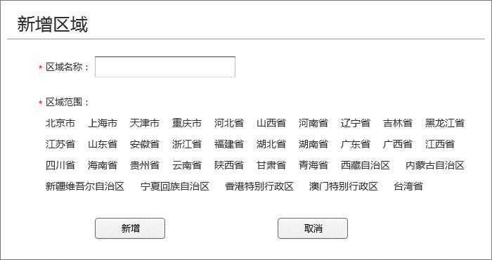

#### 交互说明

1. 区域名称：限定为6-30个字符，非空；
2. 选择某个区域后，将在区域范围的下侧展开显示选择区域的下级区域，支持全选，效果如图所示：

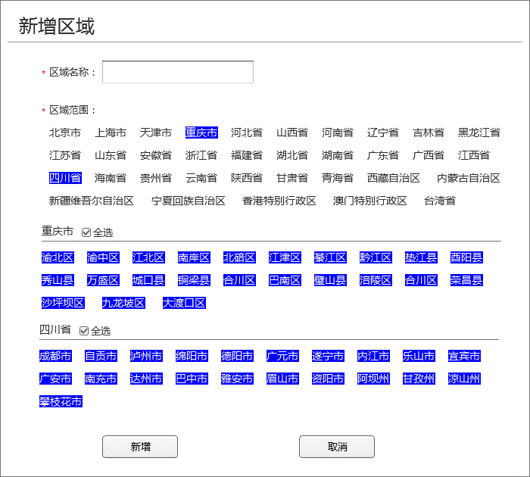

1. 错误提醒：显示在对应输入框右侧。

#### 逻辑说明

1. 输入合法的区域信息，点击“提交”按钮，提交成功，返回到区域信息列表页面；
2. 输入合法的区域信息，点击“取消”按钮，不进行提交操作，返回到区域信息列表页面；
3. 提交时，需要将进行该操作的开发商信息存入，并建立区域信息与开发商之间的联系。

### 修改区域信息

#### 页面预览

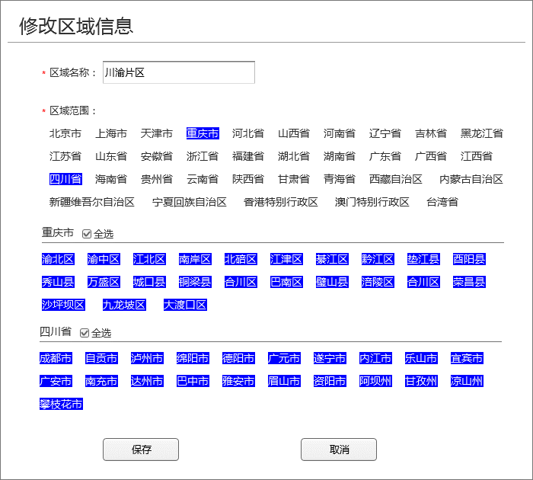

#### 交互说明

1. 区域名称：限定为6-30个字符，非空；
2. 选择某个区域后，将在区域范围的下侧展开显示选择区域的下级区域，支持全选；
3. 错误提醒：显示在对应输入框右侧。

#### 逻辑说明

1. 输入合法的区域信息，点击“保存”按钮，保存成功，返回到区域列表页面（若“修改”操作之前的区域信息列表有筛选项，需要返回带有筛选项的区域信息列表）；
2. 输入合法的区域信息，点击“取消”按钮，不进行保存操作，返回到区域信息列表页面（若“修改”操作之前的区域信息列表有筛选项，需要返回带有筛选项的区域信息列表）；
3. 如果区域名称为空，不能保存成功。

### 查看区域信息

#### 页面预览

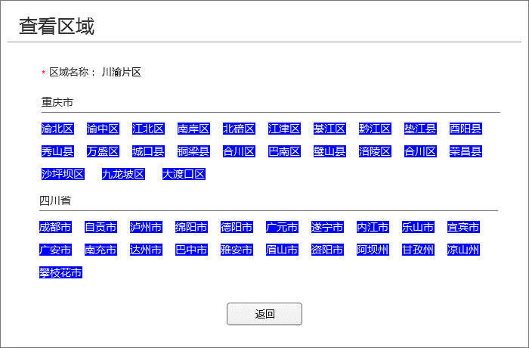

#### 交互说明

1. 点击“返回”按钮，返回到区域信息列表（若“查看详情”操作之前的区域信息列表有筛选项，需要返回带有筛选项的区域信息列表）。

#### 逻辑说明

该页面无逻辑说明。